2025

IX. HAYALİMDEKİ ÇİN RESİM YARIŞMASI
58 ÖĞRENCİ

第九届我想象的中国绘画比赛
58名学生

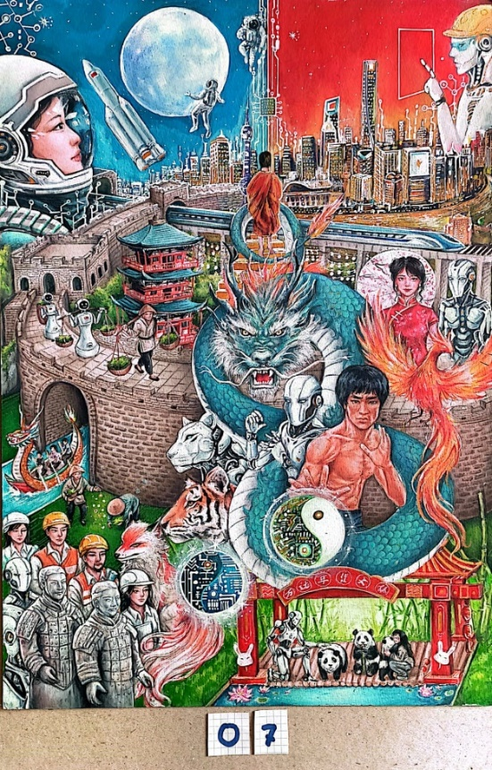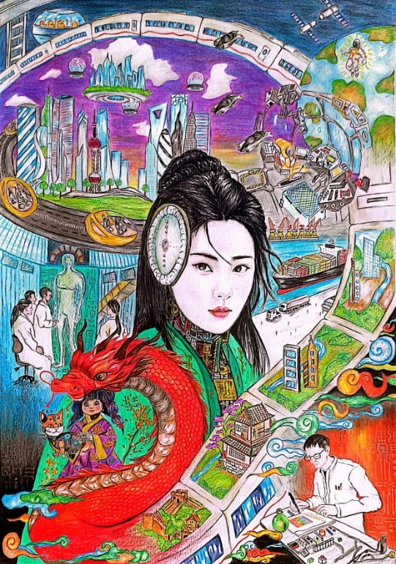
1. Nisa Ceylin Falay (Kod: 07) 2. Azra Yorgun (Kod: 89)
Isparta İzmir

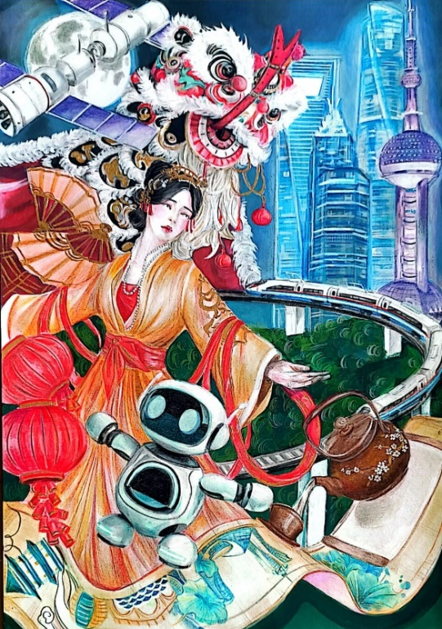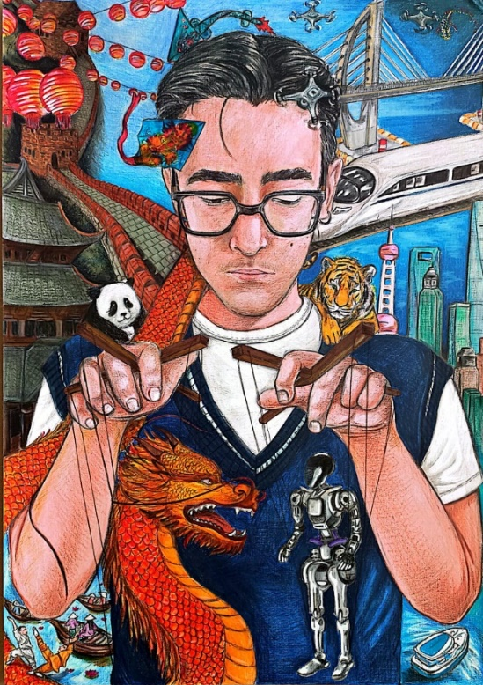
3. Yeliz Erdoğdu (Kod: 12) 4. Mustafa Çağkan Bingöl (Kod: 76)
Eskişehir Kayseri
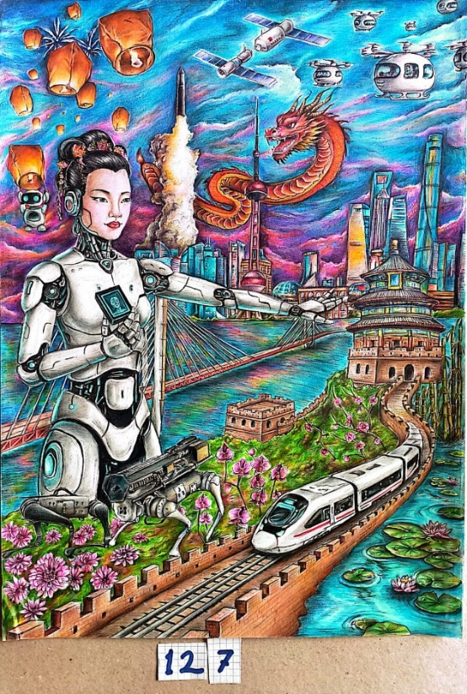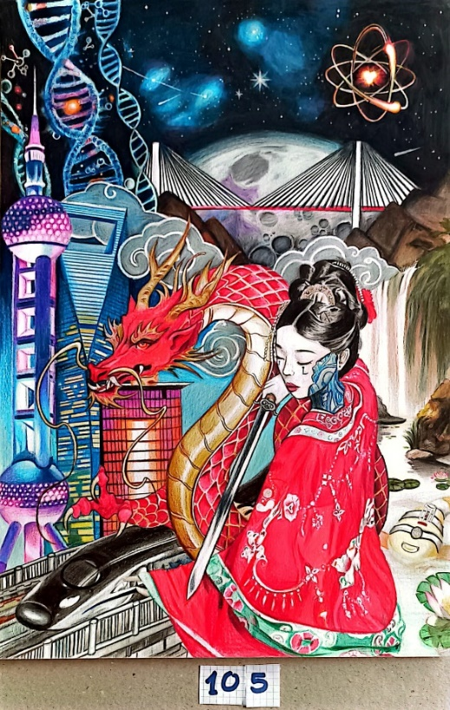
5. Yaren Su Taşık (Kod: 127) 6. Duru Başarış (Kod: 105)
Şanlıurfa Sakarya

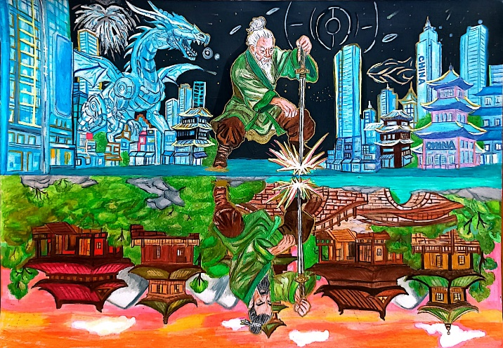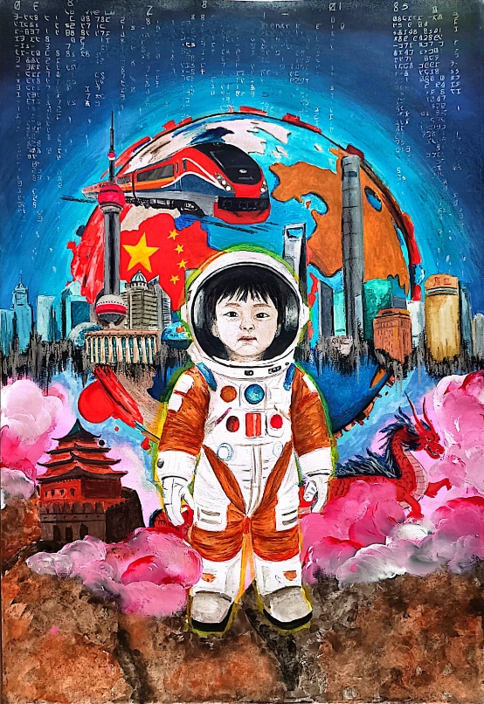
7. Öykü Kılcı (Kod: 217) 8. Hazal Kaya (Kod: 215)
Ankara Ankara

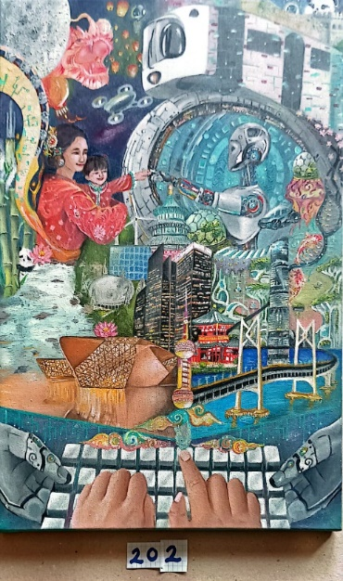
9. Esra Uluhatun (Kod: 169) 10. Asel Mira Demir (Kod: 202)
Batman Aydın

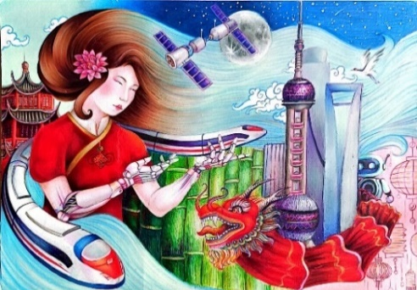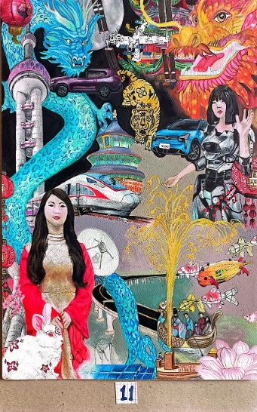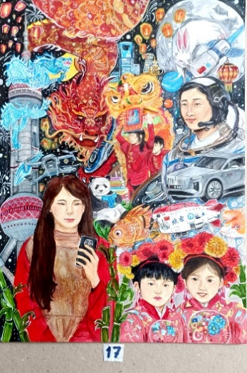

İrem Yüksel / Eskişehir (09) Eda Koca / Eskişehir (11) Yağmur Aydın / Eskişehir (17)

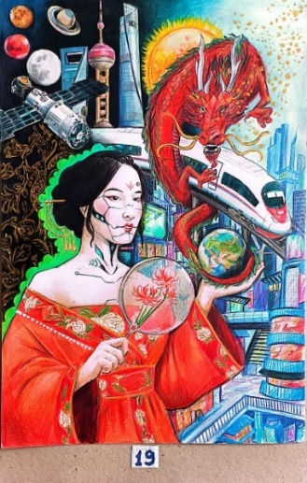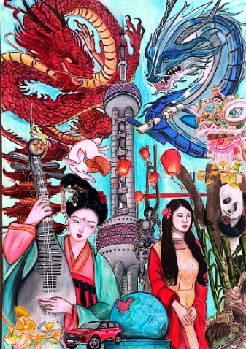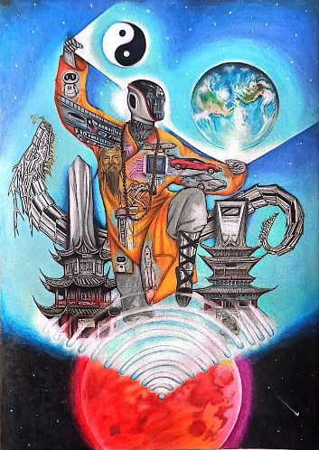

İklime Tetik / Eskişehir (19) Nisa Behice Reis / Eskişehir (21) Ayşe Dinek / Kastamonu (23)

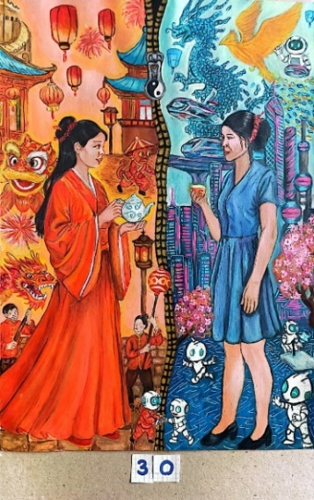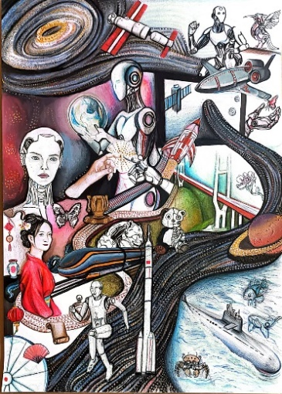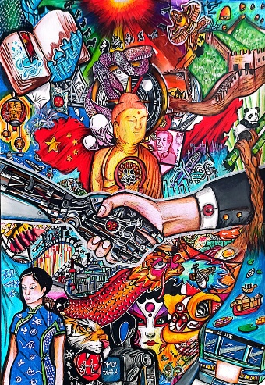

Nisa Irmak Uçar / Gaziantep (30) Saadet Nisa Koyuncu / Gaziantep (36) Elif Kaplan / Gaziantep (37)
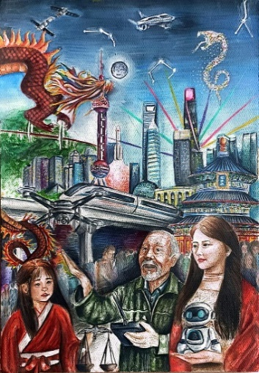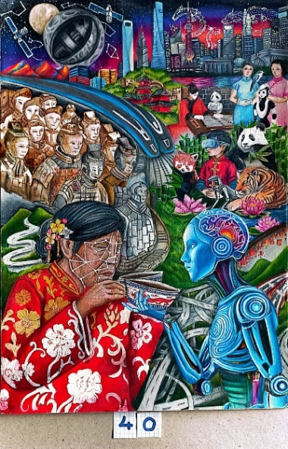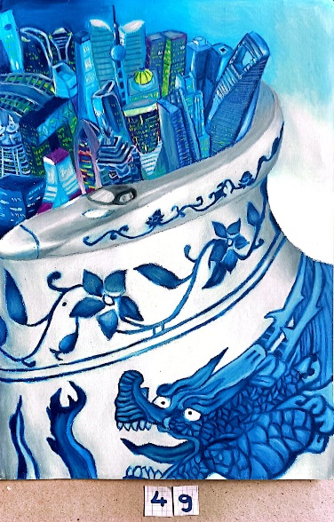
İlkay Deniz / Konya (38) Müberra Bedril Apan / Konya (40) Atahan Topuzoğlu / İzmir (49)

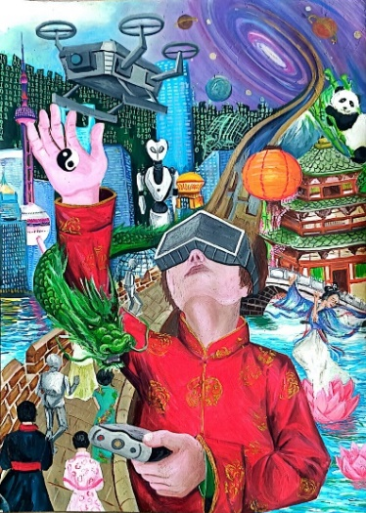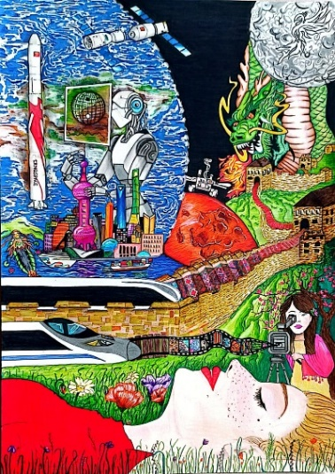
Ekin Aydın / İzmir (57) Ayça Nur Göktuğ / Konya (58)

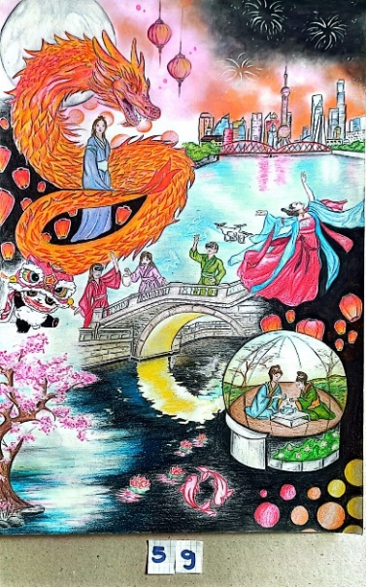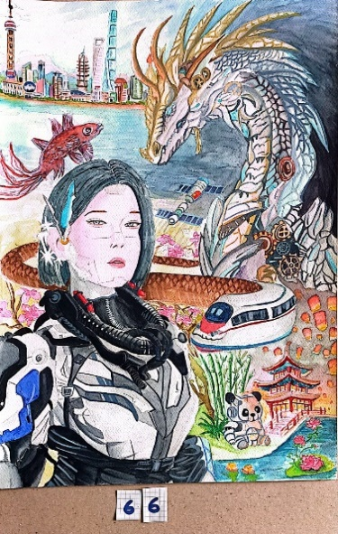
Azra Ece Ergün / Çanakkale (59) Selmanur Dedemoğlu / Balıkesir (66)
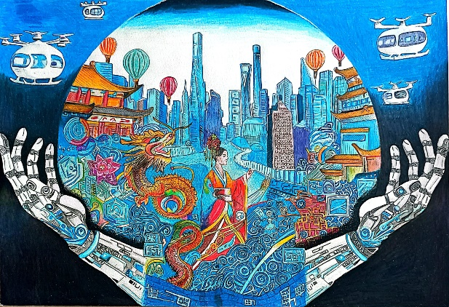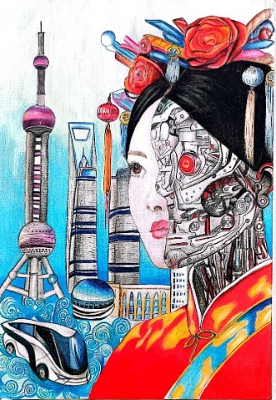
Sümeyye Aydeniz / Kocaeli (93) İnci Şentürk / Kocaeli (95)

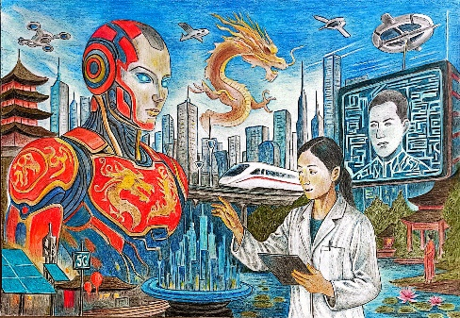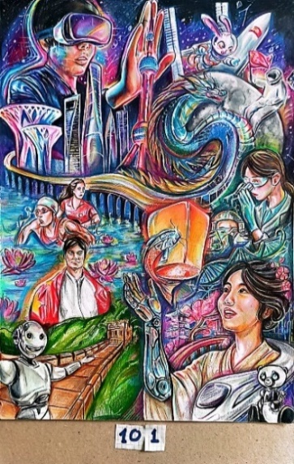
Ecem Baltacı / Ankara (97) Ebru Meral / Sakarya (101)

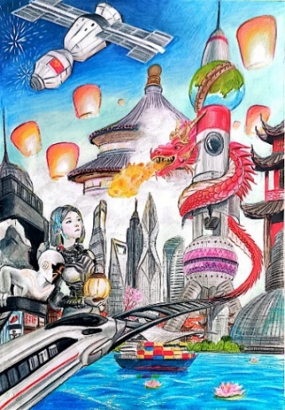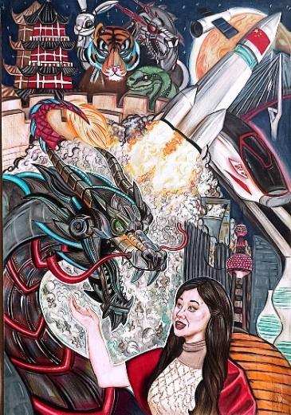
Eslem Hazal Yiğitalp / Salkarya (102) Asya Ela Baylan / Sakarya (103)
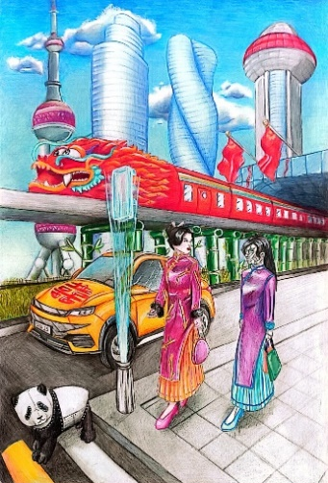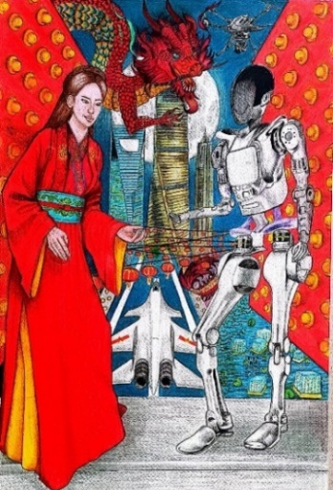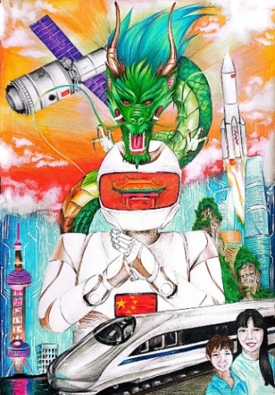
Halime H. Karadeniz / Sakarya (106) Ecrin Korkut / Sakarya (107) Ceylin Çalışır / Sakarya (109)

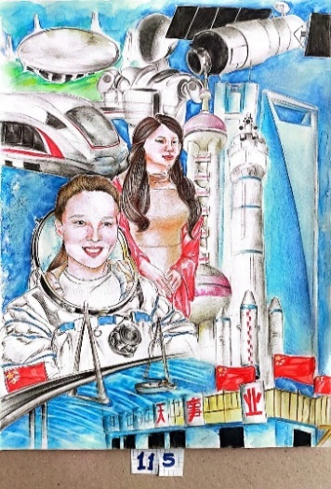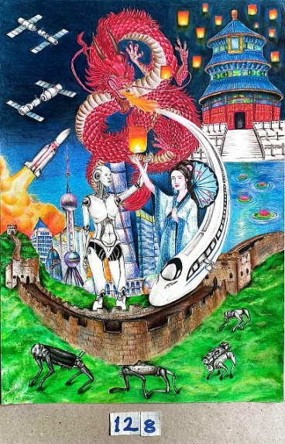
Zeynep Naz Korkmaz / İzmir (115) Emine Elğaç / Şanlıurfa (128)

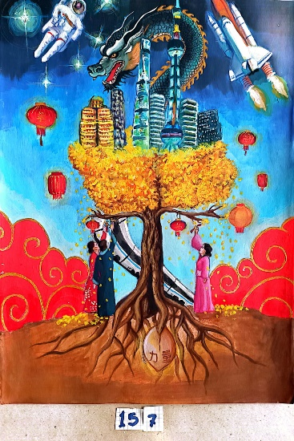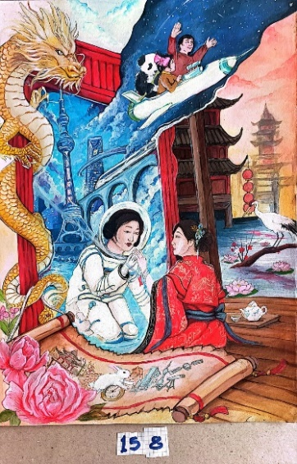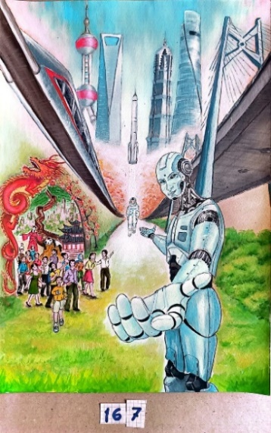
Tuğbanur Şirin / Adana (157) Firdevs Deniz Yalçın / Adana (158) Ruken İrten / Aydın (167)
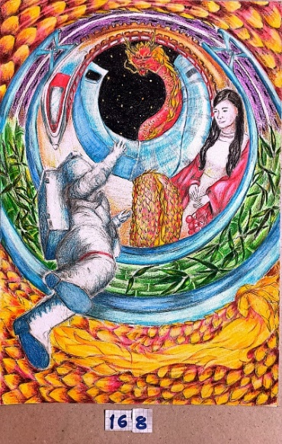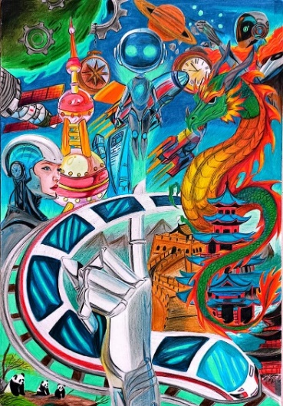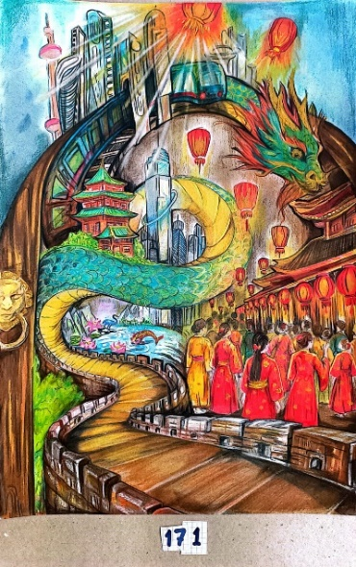
Azize Güzel / Aydın (168) Azra Sultan Algan / Batman (170) Dilara Baltacı / Batman (171)

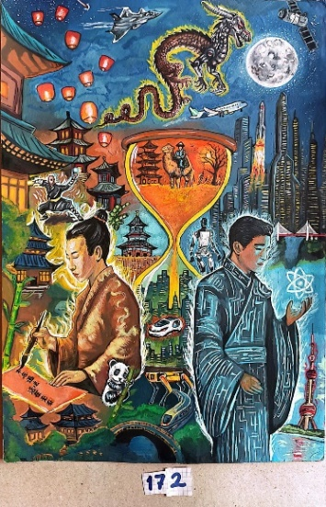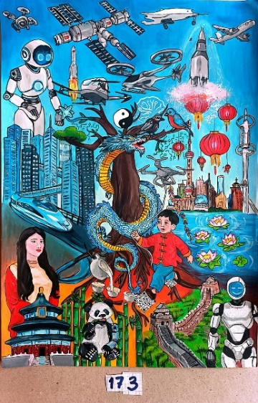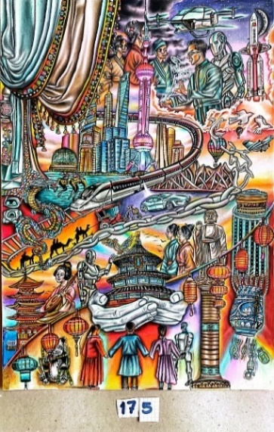
Hamza Argun / Batman (172) Simanur Etiz / Batman (173) Hüseyin Irmak / Batman (175)

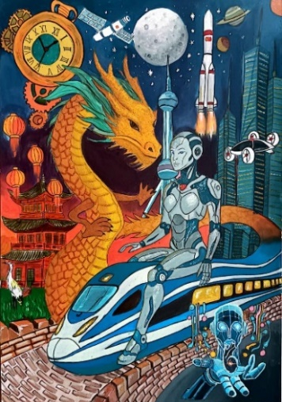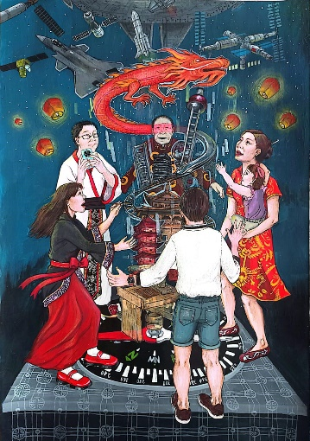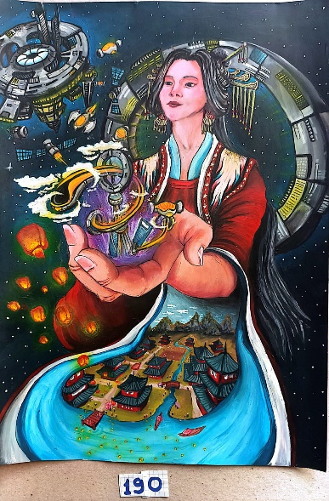
Beyza Bayam / Batman (176) Hazan Nahide Yeşil / Aydın (184) Hatice Ataseven / Aydın (190)
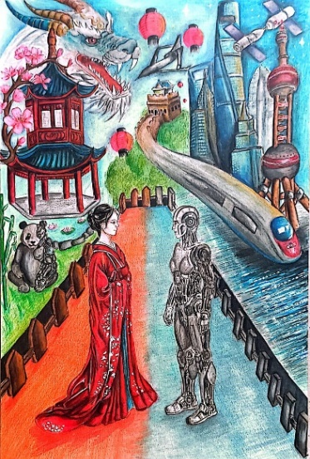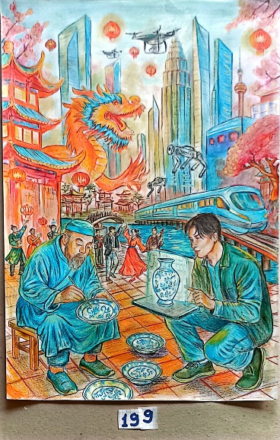
Zergül Dönder / Aydın (198) Almina Çam /Aydın (199)

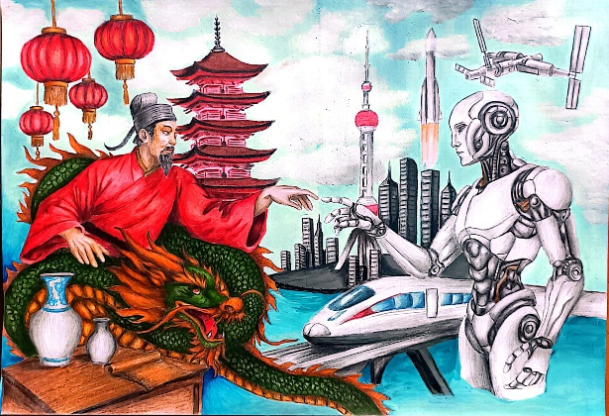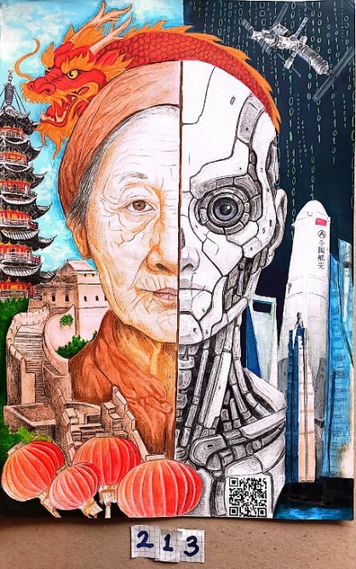
Esmagül Yağcı / Ankara (212) Ela Karadoğan / Ankara (213)

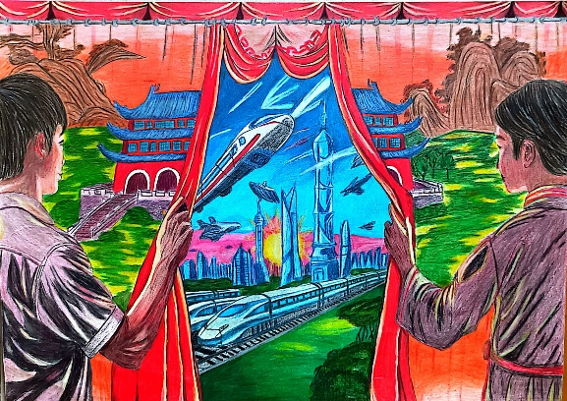
Hilal Çalışkan / Ankara (219)

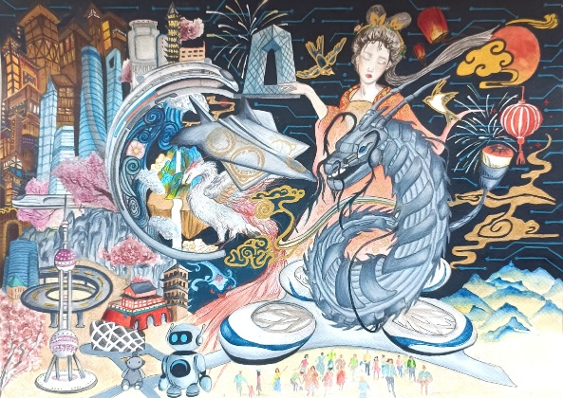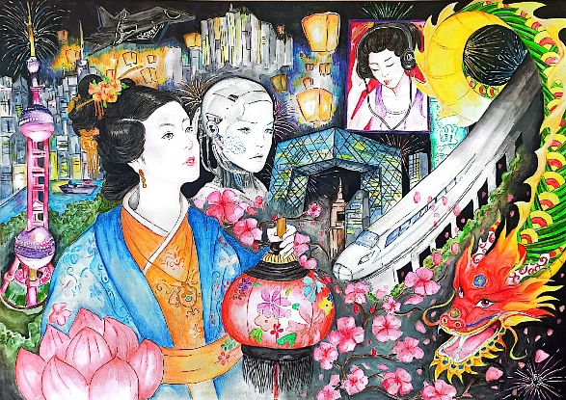
Sude Naz Yetik / Kocaeli (226) Medine Alim / Kocaeli (227)

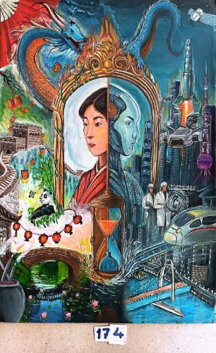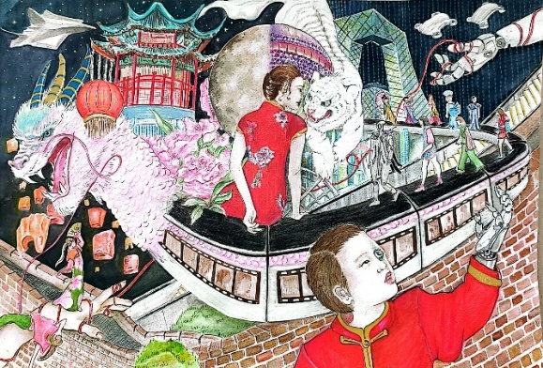
Gülcan Yılmaz / Batman (174) Hafize Ecrin Meliş / Kocaeli (228)

